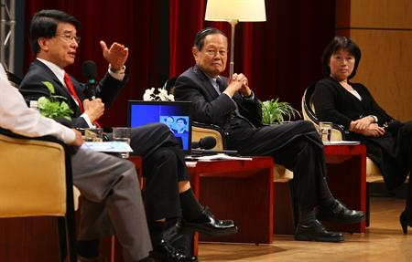

楊振寧朱經武出席「物理學的誘惑」對談
龍應台文化基金會十一日邀請第一位華人諾貝爾物理獎得主楊振寧（中），與香港科技大學校長朱經武（左），龍應台 (右)
朱經武與龍應台都得到成功大學的校友傑出獎

楊振寧朱經武對談 勉年輕人保持好奇心
更新日期：2008/10/11 19:18
（中央社記者吳素柔台北十一日電）諾貝爾物理獎得主楊振寧與香港科技大學校長朱經武今天對談「物理學的誘惑」，兩人都認為科技快速發展，過去一百年的改變遠超過人類歷史所有改變，期盼年輕人保持好奇心和熱情，了解興趣所在，多做對社會有貢獻的事情。
龍應台文化基金會今天下午邀請楊振寧與朱經武對談，由作家龍應台和「科學人」雜誌總編輯李家維主持，活動吸引滿場民眾聆聽，多位科技界和文化界名人也到場。
楊振寧在1957年以「宇稱不守恆定律」成為華人首位諾貝爾物理獎得主，現任香港中文大學講座教授及北京清華大學教授。台中縣清水鎮長大的朱經武，則在1987年將超導體溫提升至攝氏零下一百八十三度，轟動學界，被美國媒體譽為「科學界的超級巨星」。
楊振寧今天一開場就向大家介紹電磁感應、電磁波等物理理論背景；他表示，很多人認為物理學很難，其實只要有好奇心就不難，研究成果甚至會影響全世界。
他表示，中國有句話說「苦讀」，「苦」就是想放棄的心情，摔倒後站起來再做，就是還懷抱一絲希望，不想放棄；不過，如果真的覺得太苦，還是要考慮是否換個方向或方式。
楊振寧指出，當年到美國唸書，原本想寫實驗的論文，但實驗室教授和同學都戲稱「哪裡有爆炸，一定有楊振寧」，最後他還是確認自己適合走理論路線。
楊振寧表示，現在是科技高速發展的「大時代」，加上全球化趨勢，雖然目前金融風暴議題受矚目，但還不是世人最大挑戰，再過三十年、五十年，大家遇到的問題會比今天遇到的問題還要複雜和嚴重，希望大家對長遠的發展有所了解，多做對社會有貢獻的事情。
朱經武的父親從事飛機維修，從小他就跟著父親修理機械，培養出自己動手做的興趣，小學就自製收音機，國中時把自己當導電體做馬達；母親則曾對他說，「就算是摔跤，也要抓回一把沙」，讓他了解失敗中求取經驗的重要。
相較於楊振寧的理論路線，朱經武笑說，遇見過楊振寧之後，就覺得自己適合走實驗路線。
朱經武表示，美國作家馬克吐溫講過「沒有一種滿足，比你第一個人到達那個地方，來得更大」，這句話影響他很深，他就是喜歡追求「呼吸到沒人呼吸過的空氣」的感覺。
朱經武說，科技在過去一百年帶來的改變，超過人類歷史所有的改變，他勉勵年輕人要保持好奇心、熱情、懷疑精神和樂觀，但成功也有機運成分。
龍應台問「美」在兩人心目中的地位如何？楊振寧說，科學的美是對自然界準確的了解，例如DNA的結構是生命的奧祕，也接近宗教的美；朱經武說，科學的美是極大的奧秘，與詩句的美妙相通。
至於求學生涯和對教育的看法，朱經武表示，自己很幸運，學生時代都遇到很好的老師；他並認為，兩岸三地學生的認真程度和生活水準剛好成反比。
另外，台下學生詢問挫折和困境如何區別？楊振寧說，「其實你自己知道」，如果還未完全絕望，就會堅持下去；朱經武說，要有學習熱情，了解自己的興趣，拿得起也要放得下。971011
-----------------------------------------------------------------------
雅虎資訊 版權所有 (C) 2008 Yahoo! Taiwan All Right Reserved. 服務條款 隱私權政策
中央通訊社 版權所有 (C) 2008 cna Inc. All Right Reserved.
-----------------------------------------------------------------------
快到Yahoo!奇摩新聞看最新的新聞。

